必修1 小专题1 地球概况专题
地球的形状和大小 形状：两极稍扁，赤道略鼓的球体
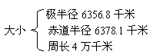
一、经纬网
1、经线与纬线
 |  | 经线 | 纬线
定 义 |  | 连接南北两极与纬线垂直相交的半圆 | 球面上与地轴垂直的圆
特 点 | 形状 | 半圆，且都不平行，相交于极点 | 一个圆，且都平行
特 点 | 方向 | 指示南北方向 | 指示东西方向
特 点 | 长度 | 都相等，纬度1°经线段长度=111km | 不等，自赤道向两极逐渐缩短  L=111千米*纬度的余弦值
相同点 |  | 地方时 | 正午太阳高度、昼夜长短、季节
2、经度：国际上统一规定，通过英国伦敦格林尼治天文台原址的经线为0⁰经线，也叫本初子午线。从0⁰经线算起，向东属于东经（E），越向东，经度值越大；以西属于西经（W），越向西，经度值越大。以西经20⁰和东经160⁰的经线圈，把地球平分为东、西两半球。经度立体概念为二面角，即某经线平面与0度经线所在平面组成的两个平面的夹角。
3、纬度：以赤道为基准，北半球向北极纬度增加，南半球向南极纬度增加。以赤道、纬度30°、纬度60°和极点划分低、中、高纬度。纬度立体概念为线面角，即地表某点和地心连线与赤道平面的夹角。
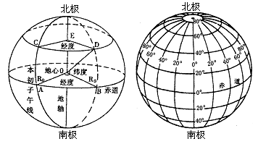
4、球面上两点间的最短距离：经过两点的大圆（经过两点和地球球心）的劣弧的长度。同一纬线上的两点最短的行进路径，一般是先向高纬度方向，再向低纬度方向。
5、定向：东西方向依据劣弧（两地经度差小于180度之间）原则确定，南北方向依据两点纬度高低确定。
6、定位：地球表面上任一点都对应一组确定的经纬度，故经纬度是区域定位的依据。
例一：在经纬网图中，乙在甲的------方。

甲

乙
10E 150w
解析：根据甲乙两地的纬度变化特点，可知该区域在南半球，，乙位于甲的南方。但在判断东西方向时就不能套用左西右东的法则，否则就会出错。图中尽管乙相对于甲来说处于顺地球自转方向一侧，但从10E顺地球自转方向向东到150w，要变化200个精度。而从150w顺地球自转方向向东到10E只变化160个经度。因此，乙在甲的西南方。
例二：王教授从30N 60E的考察营地出发，沿经线向正北方向走了50千米后，依次向正东方向、正南方向、正西方向走了相同的路程，此时王教授回到考察营地了吗？为什么？请画图说明。

60E
解析： C
B
30N

A E D

如图，从A点出发，沿经纬线顺次走50千米，只能到E点。因为较低纬度的纬线较长，因此到达原地点的东边。
例三 判断下列半球图中A、B、C三点相互间的方位。

[分析及答案]右图为扇形半球经纬网图，依据地球顺时针方向自转，可判断是南半球，顺着顺时针方向便是东方。A、B、C三地经纬度位置分别是：A（30°s，本初于午线）、B（30°s、45°W）、C（60°s、45°E），因此A点位于B点的正东方向（反之，B点位于A点的正西方）；A点位于C点的西北方；C点位于B点的东南方向。
例四 根据本题所附的两幅图回答下列问题：
（l）写出A、B、C、D、四点的经纬坐标。
（2）A、B、C、D四点分别位于哪个半球？
（3）A点位于C点的什么方向？D点位于B点的什么方向？
（4）A、B、C、D四点各属于五带中的哪一带？
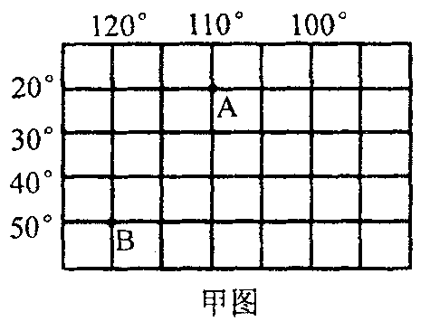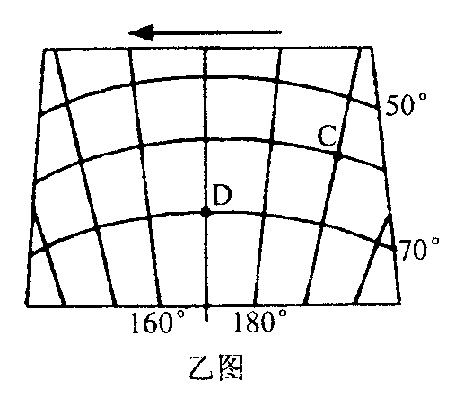
解析：地球是一个球体，地球上的经线和纬线都是弧线，由于将它转绘在地图上的投影方法的不同，就出现了多种形式的经纬网。甲图的经纬网常用来表示赤道附近地区，乙图多用于表示中高纬度地区。通常人们根据上北下南的习惯判别南北纬，根据左西右东（经度数值的变化）来判断东西经。事实上这类题目单从人们习惯上用的“纬度数值自上至下逐渐减小的为北纬，反之为南纬。经度数值从左到右逐渐加大的为东经，反之为西经。”是不正确的。本题的乙图就是一个实例。因此在有地球自转方向的情况下，一定要依据自转方向来确定南北纬和东西经。在正确确定经纬度后，用纬度判断南北方向比较容易，而用经度判断东西方向就较复杂一些。可用加减法来判断地球上的东西关系。如同在东经或西经可用经度的大小来比较东西：东经数值大的在东，西经数值大的在西；如一东一西把经度数相加，若小于180°则西经在西，东经在东；若大于180°则东经在西，西经在东；等于180°两者互为东西。
答案（1）A（20°S、110°W） B（50°S、120°W） C（60°N、17O°E） D（70°N、170°W ） （2）A南半球 西半球 B南半球 西半球 C北半球 西半球 D北半球 西半球（3）东南方 西北方（4）A热带 B南温带 C北温带 D北寒带
例五 读下图，判定哪一幅图中甲点位置符合下列5个条件：（1）东半球；（2）北半球；（3）低纬度；（4）热带；（5）我国境内。
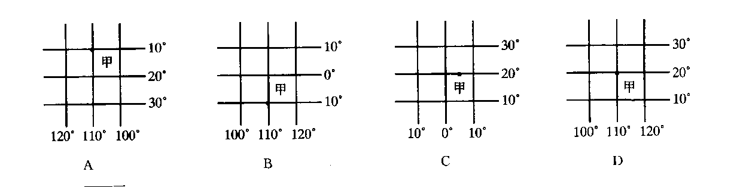
解析：此题主要考查了一系列地理界线。①从本初子午线算起，往西至180⁰为西经，越往西度数越大；往东至180⁰为东经，越往东度数越大。②从20⁰W向东经0⁰经线至160⁰E为东半球；从20⁰W向西经180⁰经线至160⁰E为西半球。③赤道为0⁰纬线，往北至极点为北纬，越往北度数越大；往南至极点为南纬，越往南度数越大。④纬度O⁰～30⁰为低纬度，纬度30⁰～60⁰为中纬度，纬度60⁰～90⁰为高纬度。⑤回归线之间为热带，回归线与极圈之间为温带，极圈之内为寒带。⑥我国东西所跨经度从73⁰E～135⁰E，南北跨纬度从4⁰N～53⁰N。所以D图中甲点位于20⁰N，110⁰E，正符合这5个条件。
答案：D

例题6：某航空大队搞模拟飞行，计划从B地飞往A地，此时的昼夜状况如图所示，图中ACB为晨昏线，飞机从B地起飞时，太阳正位于当地东方地平线上。从B地到A地飞行最近的路线，应该沿：
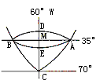
A．BMA线 B．BDA线 C．BEA线 D．BCA线
答案：D 点拨：晨昏线为经过地心的大圆，故BCA线是从B地到A地飞行最近的路线。

例题7：我国自长江口以南至北部湾西端的海岸线近似于一条圆弧，此圆弧的半径是
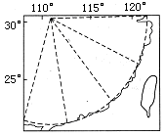
A．500km B．800km C．1000km D．1300km
答案：C 点拨：从东经110度到东经120度之间的纬度距离为111千米*COS30*10=1000km。
例题8：读下图，完成以下要求：
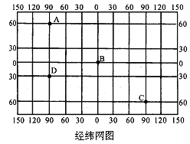
A点在D点的 方向，B点在C点的 方向，C点位于D点 方向。
答案：正北 西北 东南
练习1：有关下图中方向的叙述，正确的是：
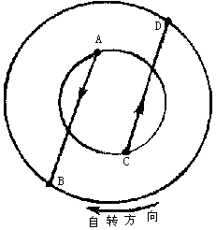
A．从A到B点是向西南 B．从C点到D点是先东北后东南
C．A到B与C到D的方向相同 D．A到B与C到D的方向正好相反
答案：C 点拨：地球顺时针方向运动，为南半球，从A到B为先向西南，再向西北，从C点到D点，也是先靠近南极点，然后远离南极点，经线方向也是逆地球自转方向。注意，经线为从南极点出发经过A、B、C、D点的放射线。

练习2：读下图判断，甲地在乙地的：
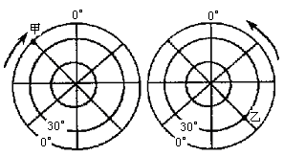
A．东南 B．西北 C．正南 D．正北
答案：A 点拨：甲点地理坐标为（西经45度，赤道），乙点地理坐标为（西经135度，北纬30度），西经区数字减小方向为地球自转方向，即自西向东的方向，所以，甲位于乙的东南方向。
练习3：读“经纬网示意图”，完成下列问题。
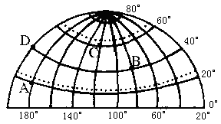
（1）图中经纬网的范围是 （南、北）半球， （东、西）半球。
（2）图中B点的地理坐标是 。
（3）B点位于A点的方向 。
答案：（1）北 西 （2）40°N，80°W （3）东北
练习4：一架飞机从M点出发，以每小时1100千米的速度向北飞越北极点后继续沿经线圈飞行，8小时后到达地点的地理坐标是（ ）
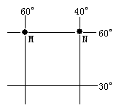
A．无法确定 B．50°N，120°E C．40°N，120°E D．50°N，120°W
答案：C 点拨：沿着经线飞行，每小时飞行1100千米，则每小时跨越10个纬度，从北纬60°向北飞行总计80个纬度，到达北极点后在相对的经线上向南运动50个纬度，纬度为北纬40度，经度与西经60度相加为180度，经度为东经120度。
练习5：下面四幅图中，A点在B点的方向排列正确的是
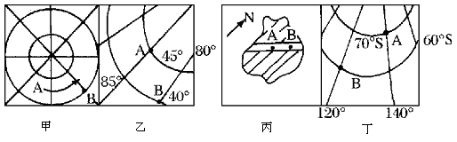
A．西北、东北、西南、西北B．西北、西北、西南、西南
C．西南、东北、西北、西北D．东北、西北、西北、西南
答案：B 点拨：根据地球自转方向，甲为北半球，顺着自转方向为东的方向，远离极点方向为向南的方向，所以故A在B的西北方向；乙经度向左增大，为西半球，纬度向北增大，为北半球，故A在B的西北方向；丙图为指向标图，可以用平移法判断，A在B的西南方向；丁图为南半球，顺时针自转，故A在B的西南方向。
练习6：四图中P点的位置同时符合：东半球、北半球、低纬和我国境内四个条件的是
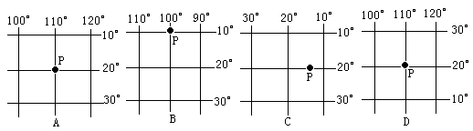
答案：D 点拨：A、B、C图中的P点位于南半球，只有D图位于北半球，且符合东半球、低纬度和我国境内。
练习7：下图是地球经纬网示意图。读图判断（1）～（2）题。
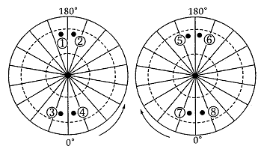
（1）图中各点位于北半球、西半球的是
A.③④ B.①② C.⑤⑥ D.③⑦
答案：B 点拨：根据地球自转方向，左图逆时针自转为北半球，右图为南半球，东半球顺着地球自转方向从西经20度到东经160度，图中经线间隔为20度，③④位于东半球，①②位于西半球。
（2）图中④点位于⑧点的
A.东北方向 B.西北方向 C.东南方向 D.西南方向
答案：A 点拨：④位于北半球，大约东经10度左右，⑧点位于南半球，大约西经10度左右，所以，④点位于⑧点的东北方向。
练习8：某人面北而立，左为东半球，右为西半球，前为热带地区，后为温带地区，则其位置是：
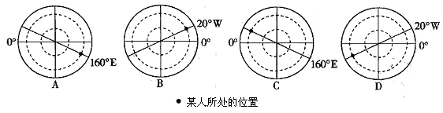
答案：D 点拨：西经20度对面经线为东经160度，两条经线是划分东西半球界线，划分热带和温带界线是南北回归线。根据经度分布可以判断南北半球，东经区数值增大方向为自转方向，西经区数值减小方向为地球自转方向。A图为北半球，面北而立是面向北极点方向，左为东半球，右为西半球，前为温带地区，后为热带地区。D图为南半球，面北而立是顺着经线面向赤道方向，符合左为东半球，右为西半球，前为热带地区，后为温带地区。
练习9：如下图所示，飞机由甲城飞往乙城，再从乙城返回甲城，其最短航线方向是
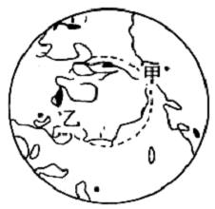
A．一直往东飞
B．一直往西飞
C．甲到乙先往西北飞，再往东南飞；乙至甲先往东南飞，再往西北飞
D．甲至乙与乙至甲都先往北飞，再往南飞
答案：D 点拨：两地都位于北极圈附近，且位于两条正对面经线上，最短距离是经过北极的大圆，不论从甲至乙，还是从乙至甲，都必须先向正北飞行，到北极后再向南飞行。
练习10：读下图回答（1）～（2）题。
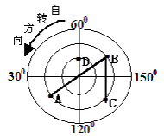
（1）从A经极点到B，方向是：
A、先正北再正南 B、东北 C、先正南再正北 D、先东北再东南
答案：A 点拨：经过极点的线为经线，从A经北极点到B，先向正北，到北极点后再变为向正南。
（2）下列说法正确的是：
A、B和C同位于东半球 B、B和D同位于西半球
C、A和D同位于东半球 D、A和C同位于西半球
答案：B 点拨：根据自转方向确定0°经线位置，东半球范围是顺着自转方向，从西经
20°到东经160°经线。
练习11：下面是一幅“公路平面略图”，读后回答。
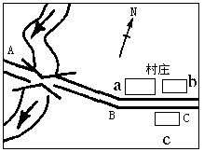
（1）图中公路走向的变化是：由AB的 走向，转为BC 的走向。
（2）图中河流流向的总趋势是从 流向 。
（3）村庄b在村庄a的 方；村庄c分别在村庄a、b的 方和 方。
讲评：此题是一个有指向标的地图，只要将书本旋转至指向标箭头垂直背向自己，就可根据“上北下南，左西右东”判断方向。
答案：（1）东西 西南－东北（2）北 南（3）东北 东南 正南
点拨：本图是带有指向标的地图，需要用平移法，将指向标中心平移到参照物中心即可得出结论。

